
行願週報 2011.07.30
小故事 大啟示

征服

1999年7月25日在美國的洛杉磯市，有一搶匪在搶劫銀行時被警察包圍，無路可退。搶匪從人群中拉過一人當人質。他用槍頂著人質的頭部，威脅警察不要走近，並且喝令人質要聽從他的命令。

搶匪挾持人質向外突圍。突然，人質大聲呻吟起來。劫犯喝令人質住口，但人質的呻吟聲越來越大，最後竟然成了痛苦的呐喊。劫犯慌亂之中才注意到人質原來是一個孕婦，她痛苦的聲音和表情證明她在極度驚嚇之下馬上就要生産。鮮血已經染紅了孕婦的衣服，情況十分危急。

一邊是漫長無期的牢獄之災，一邊是一條即將出生的生命。強匪猶豫了，每一個選擇都是無比的艱難。四周的人群，包括警察在內，都注視著搶匪，因爲強匪的選擇是一場良心道德與金錢罪惡的較量。

終於，搶匪緩緩舉起了槍——他將槍扔在了地上，隨即舉起了雙手。警察一擁而上。圍觀者紛紛向搶匪鼓起了掌聲。

孕婦已不能自持，衆人要送她去醫院。已戴上手銬的強匪忽然說：“請等一等好嗎？我是醫生！”警察遲疑了一下，搶匪繼續說：“孕婦已無法堅持到醫院，隨時會有生命危險，相信我！”警察終於打開了劫犯的手銬。

一聲洪亮的啼哭聲驚動了所有聽到它的人，人們歡呼，相互擁抱。劫犯雙手沾滿鮮血——是一個嶄新生命的鮮血，而不是罪惡的鮮血。他的臉上挂著職業的滿足和微笑。人們向他致意，忘了他是一個搶匪。
警察將手銬戴在他手上，他說：“謝謝你們讓我盡了一個醫生的職責。這個小生命是從我槍口下出生的嬰兒，他的勇敢征服了我。我現在希望自己不是搶匪，而是一然救死扶傷的醫生。”

有時罪惡會被一個幼小的生命征服，不是因爲他強大和偉大，而是僅僅在於他是一個需要生存權利的生命而已。

會務報報：

- 行願自強營4 -- 暑期陪讀八月班開始報名，資訊如下：

報名對象：萬丹鄉境國小一年級至國中二年級。
招生人數：10人(額滿為止)。 交通：由家長接送。
報名費用：1.含午餐及點心者1500元。不含午餐者繳點心費500元。
2.游泳課門票由學生自費。
活動時間：如時間表。 活動地點：行願協會會址及指定地點。

即日起開始接受報名，報名電話：08-7774351

行願自強營 暑期陪讀班八月份時間表
日 期 | 1 8 15 22 | 2 9 16 23 | 3 10 17 24 | 4 11 18 25 | 5 12 19 26
時間 | 星期一 | 星期二 | 星期三 | 星期四 | 星期五
08：00  09：00 | 讀報  人間福報 | 讀報  人間福報 | 讀報  人間福報 | 讀報  人間福報 | 讀報  人間福報
09：15  10：00 | 音樂課  民歌教唱 | 快樂  變魔術 | 美術課  文字畫 | 觸動心靈的聲音 | 音樂課  民歌教唱
10：15  11：30 | 暑假作業  練習 | 暑假作業  練習 | 暑假作業  練習 | 暑假作業  練習 | 暑假作業  練習
11：40  12：00 | 小故事  大啟示 | 小故事  大啟示 | 小故事  大啟示 | 小故事  大啟示 | 小故事  大啟示
12：00 | 午餐 午休 | 午餐 午休 | 午餐 午休 | 午餐 午休 | 午餐 午休
14：15  15：00 | 看電影  學英文 | 英文千字闖關 | 游泳  消暑去 | 英文千詞闖關 | 看電影  學英文
15：15  16：00 | 英文千字  練習 | 英文千詞  練習 | 游泳  消暑去 | 心言  手語 | 挑戰  大富翁
16：00 | 點心時間 | 點心時間 | 點心時間 | 點心時間 | 點心時間
16：20  17：30 | 跆拳道  練習 | 跆拳道  練習 | 音樂課  民歌組曲 | 跆拳道  練習 | 紙棒球  曲棍球
八月十二日下午，排定數學真好玩(二)課程，不同的教具，帶來不同的腦力激盪。還有一首【快樂天堂】表演曲。
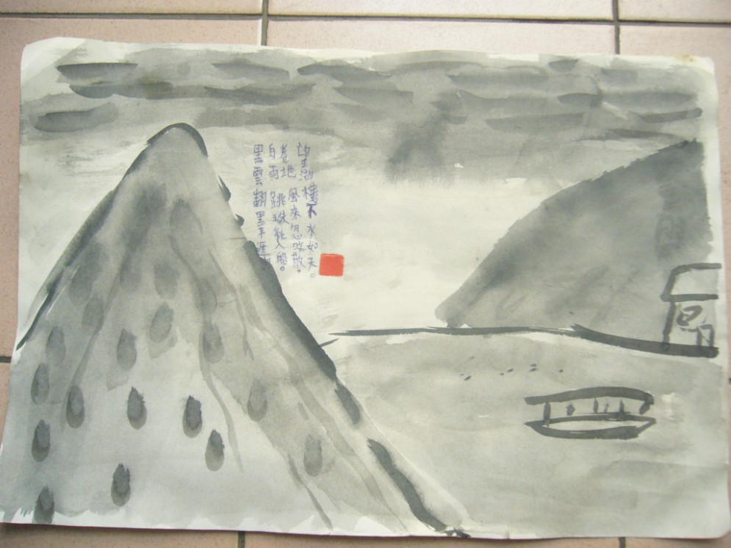
二、林倉名的畫作：

黑雲翻墨未遮山
白雨跳珠亂入船
卷地風來忽吹散
望湖樓下水如天

三、本週善心捐款芳名錄：
夏小姐 金額：肆佰元。

四、金砂崙潮間帶生態之旅：藉由實地觀察、採集，體驗潮間帶生態之美。
時 間：7月31日（星期日）下午一點，咖啡館集合出發。
目 的 地：屏東縣車城鄉金砂崙潮間帶。
解 說 員：李煜元 (自然生態熱愛者)
活動內容：
1.潮澗池海洋生物採集---螃蟹、陽燧足、海蔘、螺貝類、熱帶魚、海兔、海膽、陽燧足、蝦虎、藻類、甲殼類、棘皮動物…
2.海濱特有植物介紹--馬鞍藤、黃槿、木麻黃、蔓荊。
3.河魨--特別觀察採集，每年七月是小河魨孵化的時節，在潮間帶很容易就能採集到這可愛的小不點，非常值得親子共同觀察採集。
注意事項：
1.帶遮陽帽、手套、雨衣、步鞋、生物觀察箱、撈魚網、水壺、塑膠袋以及一雙拖鞋。
2.下午五點—快樂的回家。本活動免費參加，交通工具自備，要搭便車的須提早報名；要開車前往的，請報空位數，以便分配幫忙載小朋友。

如果，您常處在精神渙散、身體疲憊的狀態，對每件事情都覺得心有餘而力不足；加入悟善行願協會，能讓您的心從沮喪消極，變成積極、自信，並且具有行動力，不再只是關心自己。這就是支持我們不斷向前超越的---【行願力】。

